Živočichové v lese - poznávačka
- Jelen

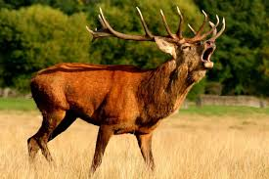
- Srnec
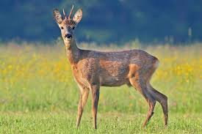
- Srna
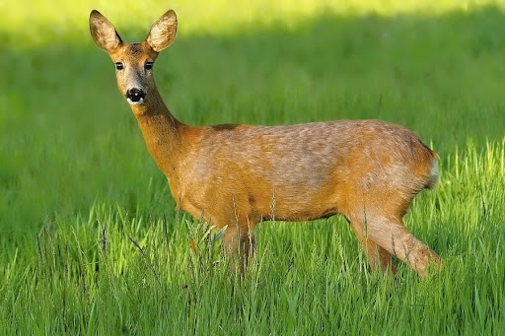
- Daněk
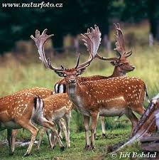

- Kuna
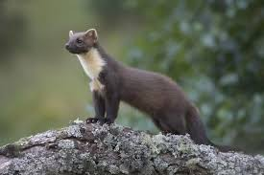
- Veverka
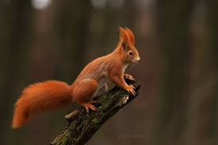
- Liška
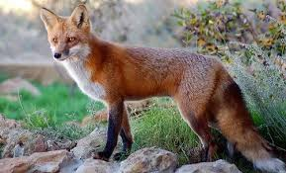
- Prase divoké
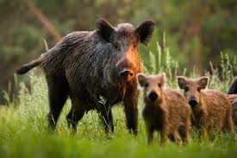

- Muflon
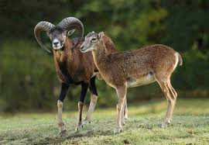
- Jezevec
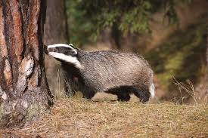
- Zmije
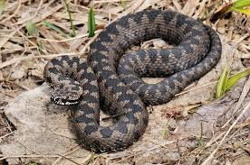
- Slepýš
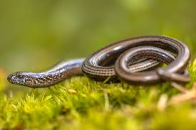

- Datel
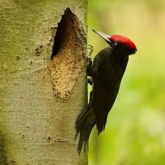
- Strakapoud
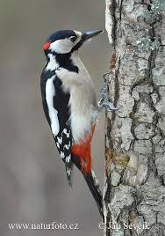
- Kukačka
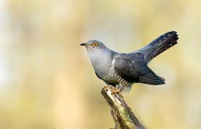
- Sojka
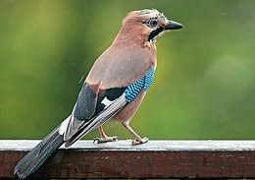

- Mravenec lesní
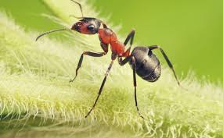
- Chrobák lesní
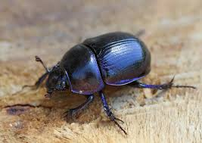
- Střevlík
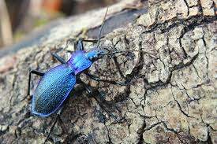

- Kůrovec – lýkožrout smrkový

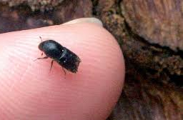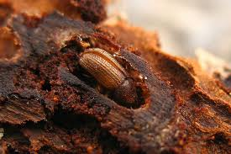

- Klíště
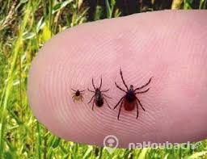

- Jak se nazývají jednotliví členové rodiny divokých prasat? (bachyně, kanec, sele)
- Další lesní rodiny: srnec, srna, srnče - jelen, laň, kolouch- daněk, daněla, daňče.
- Kde si datel a strakapoud hledají potravu? ( v kůře stromů vybírají larvy a hmyz)
- Čím se živí kuna ? (ptáky, mláďaty ptáků, veverkami, menšími savci-různé myši a myšice)
- Jak vychovává mláďata kukačka? (nijak, vejce klade do hnízd jiných ptáků)
- Čím se živí slepýš? (pavouci, slimáci, hmyz, žížaly)
- Je slepýš had? Ne - je to beznohá ještěrka
- Proč je slepýš ještěrka? (v nebezpečí dokáže odhodit ocas a mrká očními víčky)
- Proč divoké prase ryje v zemi? (Hledá obživu: kořínky, larvy, hraboše, žáby, slimáky)

